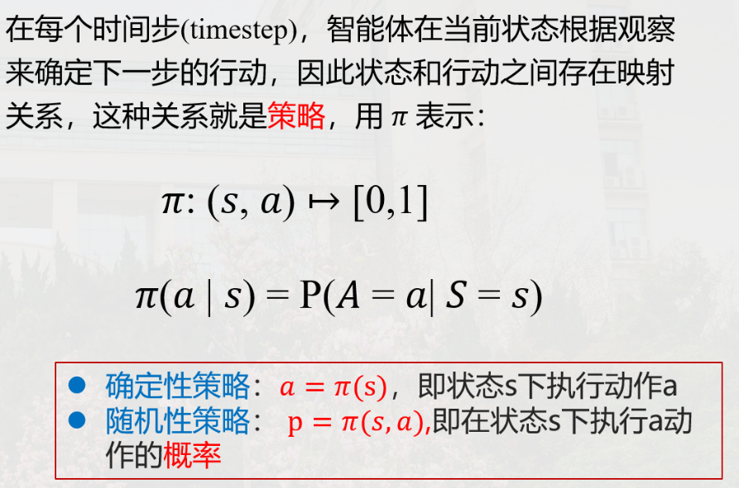状态s（state），行动a（action）

R（reward）：奖励

1. 强化学习的两个随机性来源于啥

动作随机性，状态随机性

1. 回报的定义，U（t）和u（t）的差别

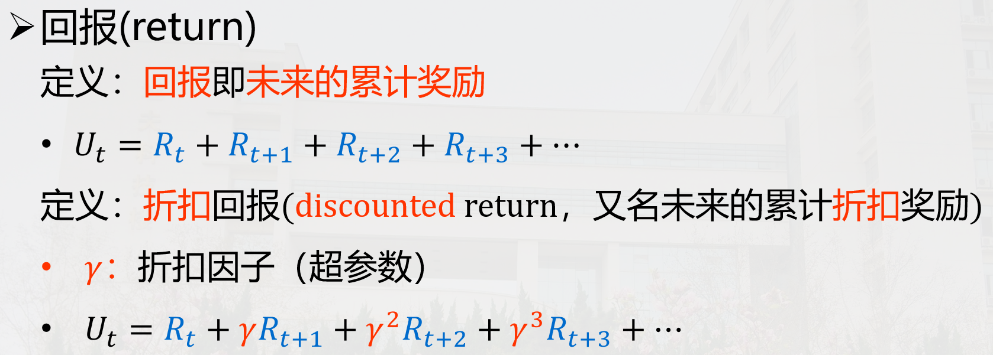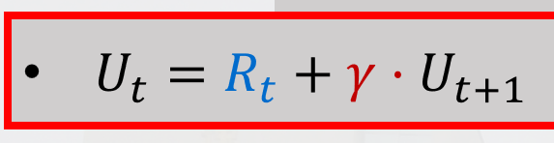

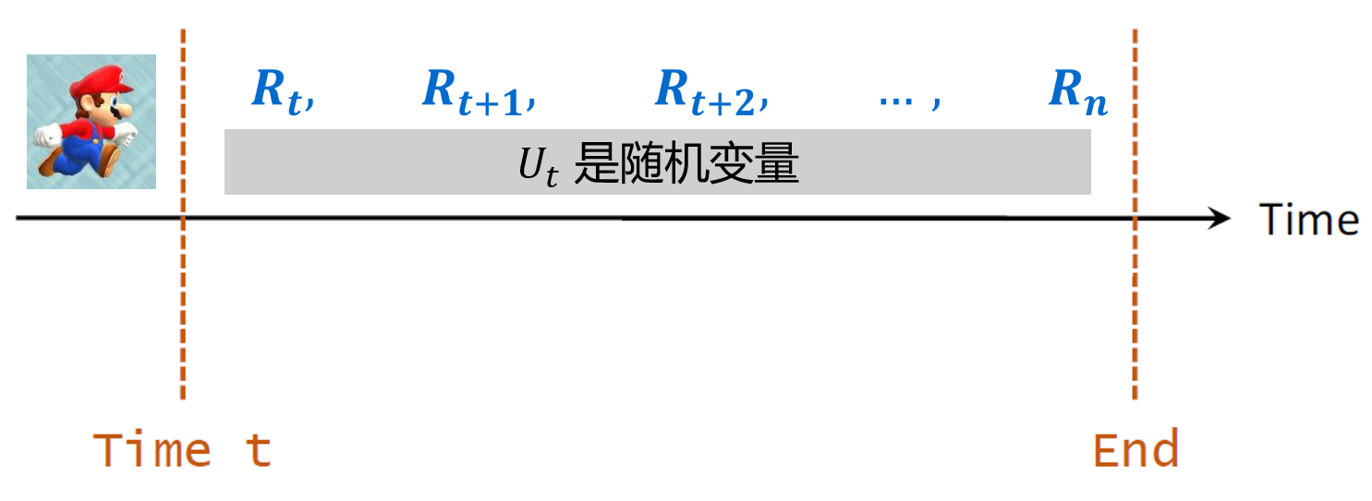

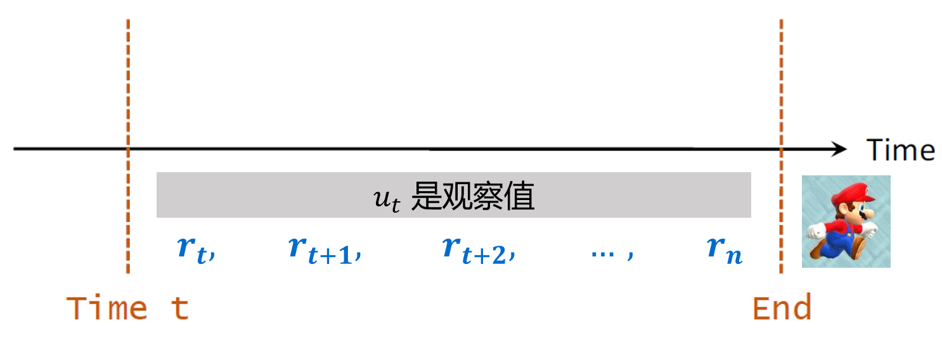

1. 行动价值函数，状态价值函数的定义，表达的物理含义

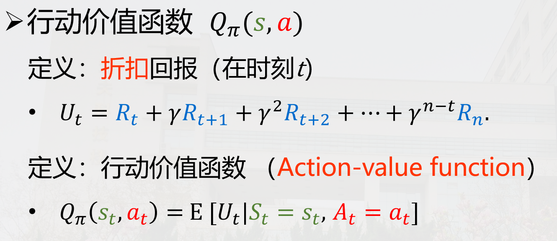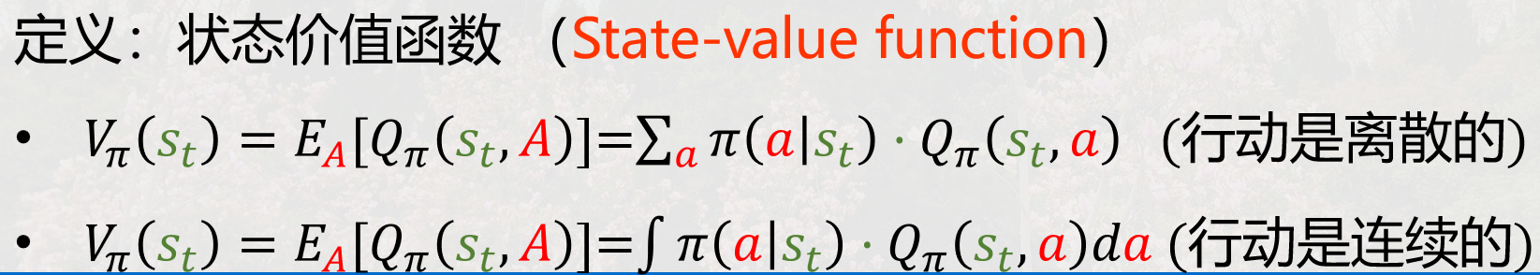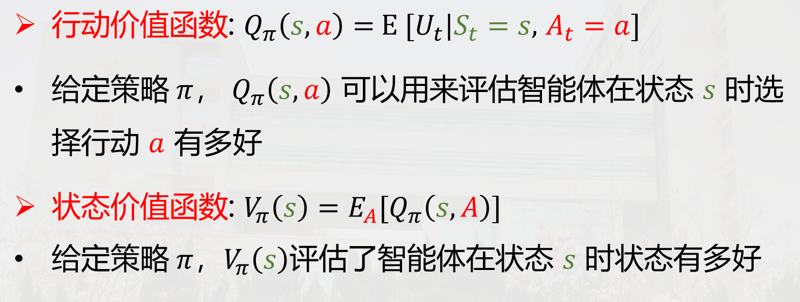

动作价值函数 = 选择该动作得到的回报 + 该动作到达的下一个状态的状态价值函数

1. 强化学习和监督学习的关系



1. K摇臂赌博机在干嘛，对应于一个什么强化学习任务

单步强化学习

1. 单步强化学习探索的是什么与什么的平衡

搜索与利用的平衡

1. 描述ε-贪心法的思想，不同情况下ε的取值大小

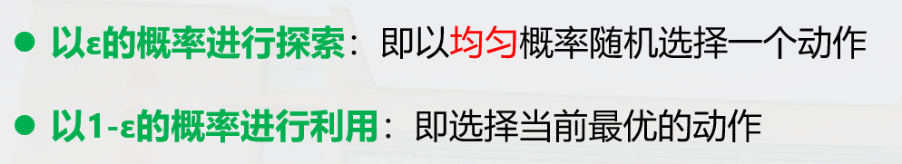

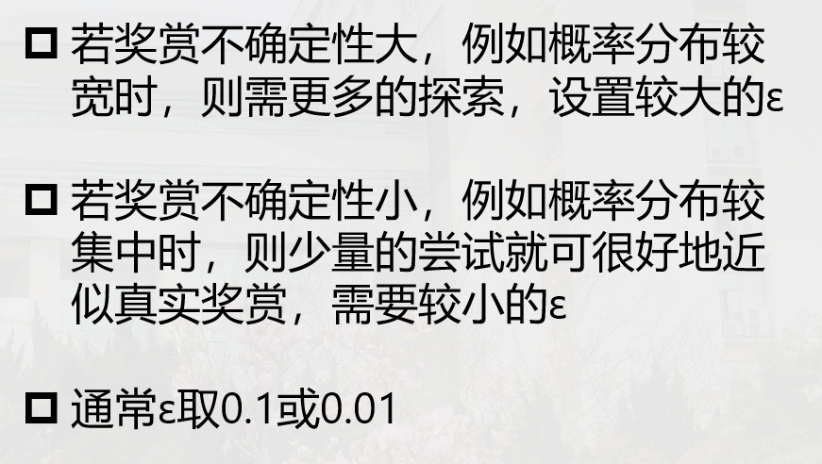

1. Softmax算法的描述，温度t不同取值对应仅利用还是仅探索

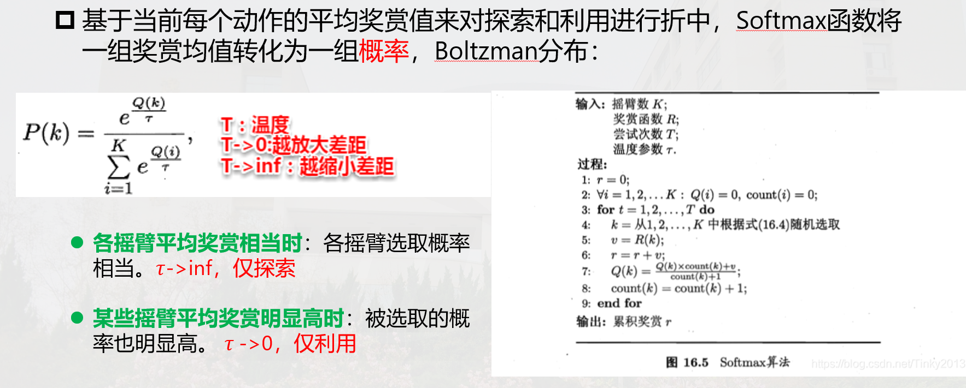

1. 什么是近似Q函数，如何得到近似Q函数（使用什么近似）

DQN

1. 使用什么训练DQN

TDlearning

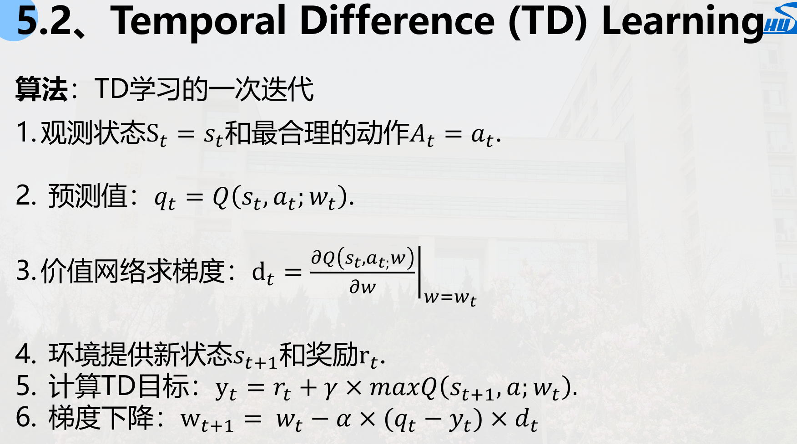

1. 使用什么近似策略函数 $π(a|s)$（什么网络），然后用什么逼近状态价值函数

Policy network，

1. 如何训练Policy Network（梯度上升还是梯度下降），训练的过程

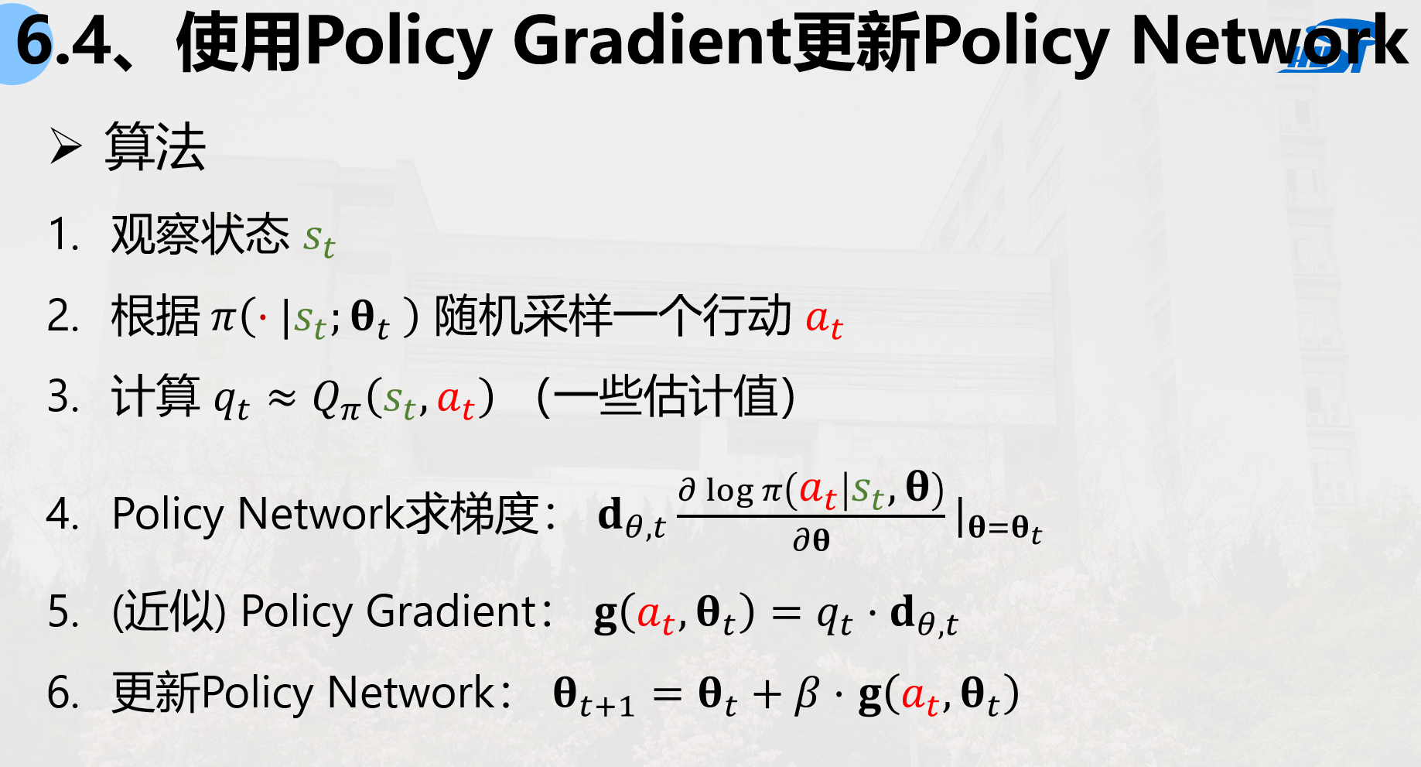

1. 如何计算上述第三步，用什么网络近似

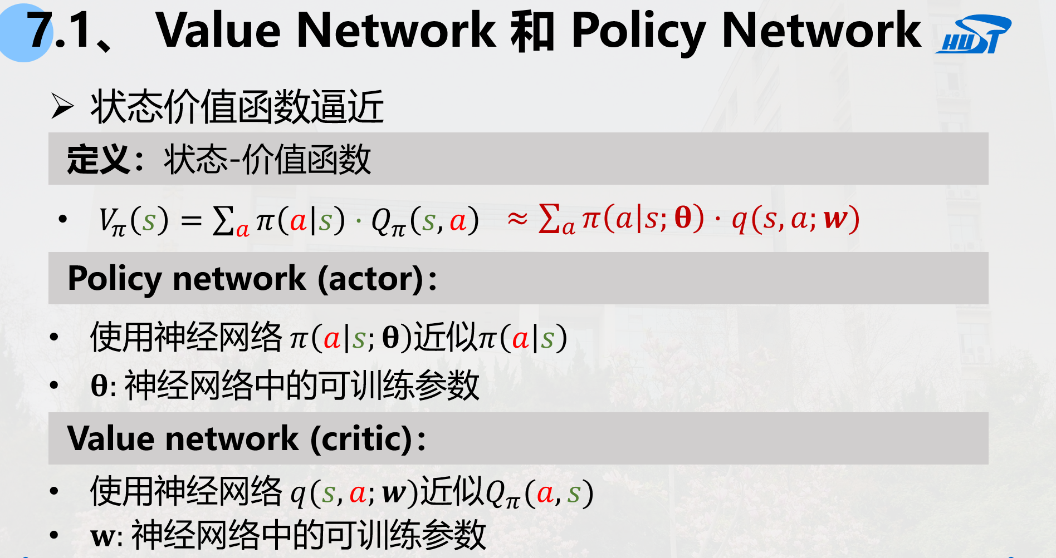

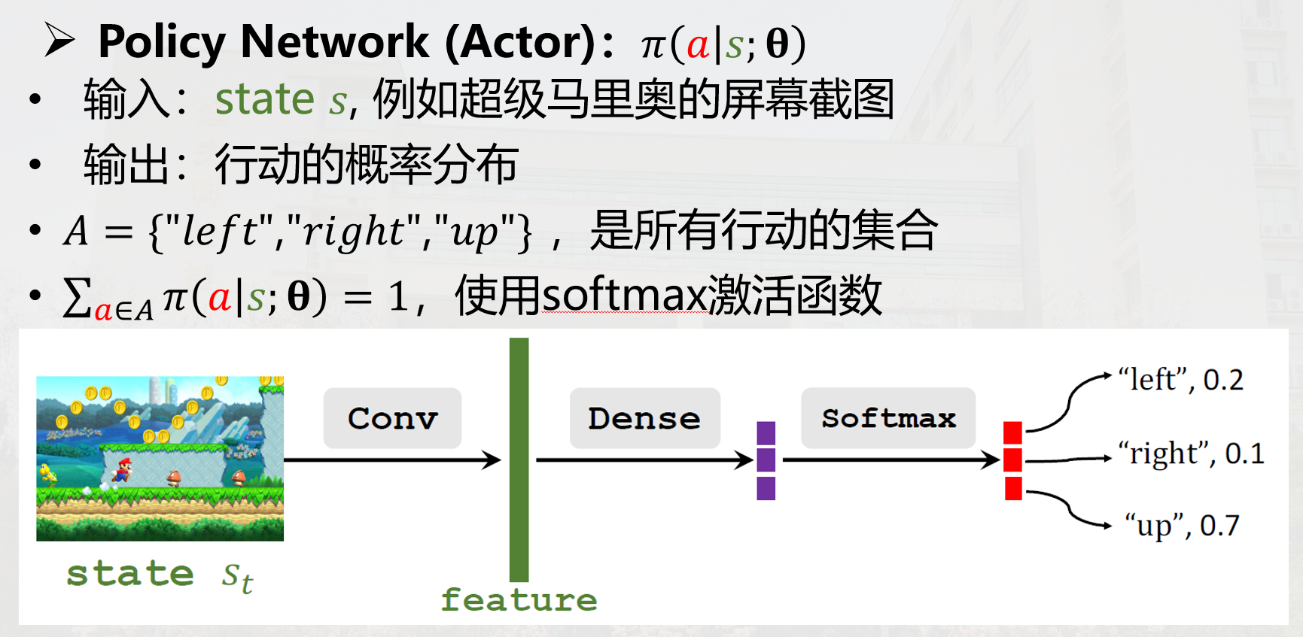

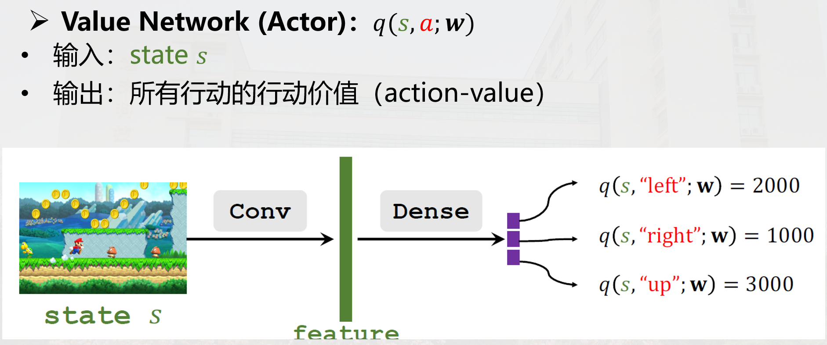

1. 训练过程概述

